MÉTHODE D’ANALYSE D’UN CLIMATOGRAMME
- Description

- S’assurer d’avoir bien compris la signification des axes et des données
- Prendre connaissance du nom et du pays / localiser sur une carte / relever l’altitude
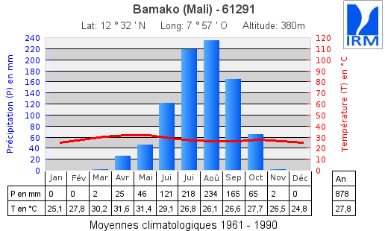
- Répondre aux questions suivantes (prendre note)
- Température moyenne annuelle
- nom et T° du mois le plus chaud
- nom et T° du mois le plus froid
- Amplitude thermique annuelle (T° du mois le plus chaud – T° du mois le plus froid)
- Les saisons sont-elles bien marquées concernant les températures ?
- Précipitations totales annuelles (additionne le total des précipitations de chaque mois)
- Nom et précipitations en mm du mois le plus humide
- Nom et précipitations en mm du mois le moins humide
- Y-a-t-il une saison sèche ? (un ou plusieurs mois avec des précipitations inférieures à la courbe des températures)

- Explications

- Température
- Prendre note de la latitude : proche de l’équateur ? proche des pôles ? Qu’est-ce que cela change ? (rythme des saisons, variation de la durée du jour et de la nuit, incidence des rayons du soleil… cours donné sur les saisons à réviser) ; impact sur l’amplitude thermique et sur la température moyenne annuelle).
- Facteur altitude : baisse de 1 degré tous les 150 mètres environ.
- Albédo (pourcentage d’énergie solaire directement réfléchie par une surface) : quelle est la couleur dominante dans la zone géographique concernée ?
- Humidité dans l’air : la vapeur d’eau est un gaz à effet de serre ; y-a-t-il beaucoup ou peu d’humidité dans l’air ?
- Proximité d’un océan : le lieu est-il proche d’un océan ? Les océans sont des sources de chaleur en hiver pour les lieux situés en dehors de la zone intertropicale.
- Sens du vent : les vents transportent l’humidité et la chaleur ; soufflent-t-ils des terres vers l’océan, ou de l’océan vers les terres ?
- Le lieu se situe-t-il à proximité immédiate d’une chaîne de montagne ? (effet barrage)

- Précipitations
- Suivant l’analyse que vous avez faite pour les températures, le lieu en question est-il chaud / froid ? Tout au long de l’année ? Saisons ? Quel impact sur l’évaporation et l’évapotranspiration ?
- Sens du vent : les vents souffle-t-il des terres vers l’océan, ou de l’océan vers les terres ? Amènent-ils de l’air humide ou de l’air sec ?

